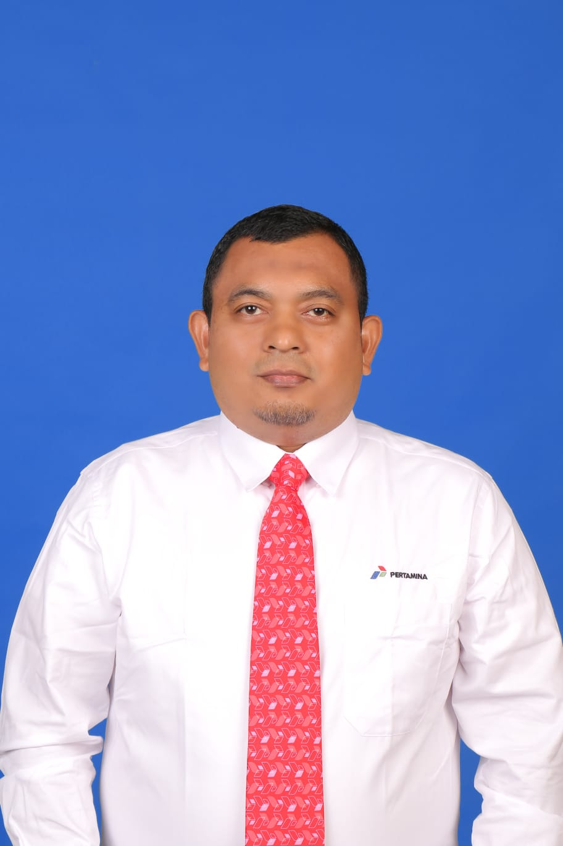

CURRICULUM VITAE

DAFTAR RIWAYAT HIDUP

DATA PRIBADI
Nama : Imam Halomoan HS, S.T
Tempat/Tanggal Lahir : Jakarta, 04 Agustus 1980
Alamat : Jl. Tarunajaya, Gg. Citra No. 39, RT: 004 RW: 013 Kel. Cibubur, Kec. Ciracas Jakarta Timur 13702
HP : 081310126543
E-mail : imam.halomoan@pertamina.com
Golongan Darah : AB
Status Perkawinan : Kawin
Agama : Islam
Hobi : Otomotif, Olahraga, Komputer dan Trafeling
Berat/Tinggi Badan : 96 Kg/165 cm

LATAR BELAKANG PENDIDIKAN FORMAL
- 2000 – 2008 : Strata satu (S1) Universitas Pancasila Jakarta – Fakultas Teknik – Jurusan Teknik Mesin
- 1997 – 2000 : Sekolah Menengah Kejuruan Swasta Karya Guna Bekasi, Jurusan Mekanik Otomotif
- 1994 – 1997 : Sekolah Menengah Pertama Negeri 3 Bekasi
- 1988 – 1994 : Sekolah Dasar Negri Siliwangi 1Bekasi

KEAHLIAN
- Komputer :
- Familiar dengan Microsoft Office (MS Word, MS Excel, MS PowerPoint), Autocad.
- Kepribadian :
- Mau belajar, mudah berteman, Dapat bekerja dalam satu team atau sendiri, Berdedikasi tinggi, senang berkomunikasi, Berkemauan keras, Cepat merespon dalam hal-hal baru dan Disiplin.

PENGALAMAN BEKERJA
- 28 Maret 2005 – 28 April 2005 : PT. MITSUBISHI KRAMA YUDHA MOTORS And MANUFACTURING pada Departement Produksi Stamping ( Kerja Praktek)
- 28 April s/d 28 Agustus 2008 : INDONESIA STELL TUBE WORKS pada Departement Produksi sebagai Operator Mesin
- 01 Agustus 2009 - Januari 2012 : PT. GUNUNG GARUDA STELL GROUP pada Departement Plate Mill sebagai Mechanic Project and Maintenance
- 01 Februari 2012 - Sekarang : PT. PERTAMINA RETAIL sebagai Area Business Head

PENGALAMAN ORGANISASI
- 1995 - 1997 : Ketua Pramuka ( PRATAMA) SMPN 3 Bekasi
- 1997 - 2000 : Ketua Pramuka dan Wakil OSIS SMK Karya Guna Bekasi
- 2002 - 2003 : Penyiar Radio STUPA di Universitas Pancasila Jakarta

Jakarta, 1 Junu 2025
Hormat Saya,

Imam Halomoan HS, S.T.

